ВЗАИМОДЕЙСТВИЕ С СЕМЬЕЙ КАК УСЛОВИЕ ЭФФЕКТИВНОЙ КОРРЕКЦИОННОЙ РАБОТЫ С ДЕТЬМИ ОВЗ

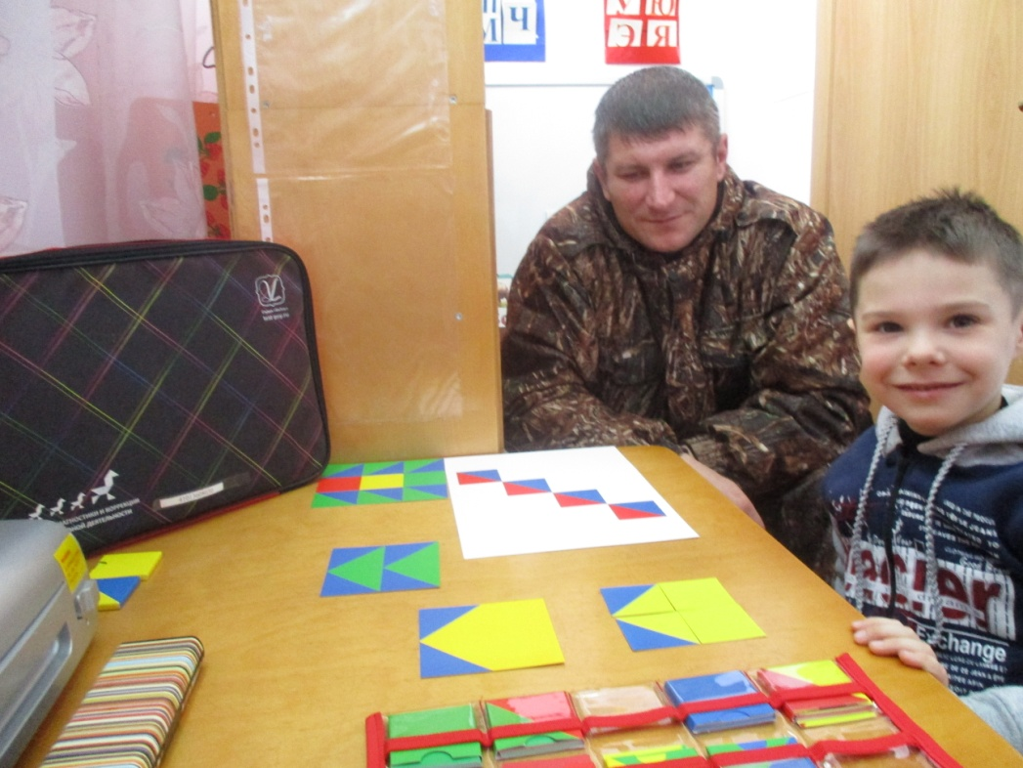
Наше кредо: «Если специальные условия во время обучения не создаются, не производится коррекция, проблемы, как снежный ком, только накапливаются. Легче предупредить и предотвратить дальнейшее развитие негативного процесса, чем потом преодолевать его, противодействуя его проявлениям и последствиям.
Вопросы взаимодействия с семьей хорошо прописаны в ФГОС ДО: это и сотрудничество, и обеспечение психолого-педагогической поддержки семьи и повышение компетентности родителей, создание условий и вовлечение родителей в образовательную деятельность.
Стандарт закрепляет принцип личностно развивающего и гуманистического характера взаимодействия взрослых (родителей (законных представителей), педагогических и иных работников Организации) и детей. Одним из основных принципов дошкольного образования, закрепленных в Стандарте, является сотрудничество организации с семьей.
Дети-инвалиды испытывают повышенную необходимость в опоре на взрослых, их судьба в значительной степени зависит от позиции семьи и окружающих его взрослых.
Поэтому в своей работе мы применяем следующие принципы:
- Личностно-ориентированный подход к детям и к родителям.
- Гуманно-личностный - всестороннее уважение к ребенку, к семье.
- Принцип комплексности.
- Принцип доступности.
Установлено, что детям удается достичь гораздо лучших результатов, когда в коррекционно-образовательном процессе родители и специалисты становятся партнерами и вместе решают поставленные задачи.
Концепция взаимодействия детского сада и семьи ориентируется на то, что семья - это центр жизни ребенка, каждый родитель - это первый воспитатель и педагог, а педагоги - это помощники и доверенные лица родителей в деле воспитания и образования ребенка.
В интересах ребенка и семьи мы работаем в сотрудничестве с общеобразовательными организациями, реализующими основные общеобразовательные программы с Управлением образования, с детской поликлиникой, с ЦПМПК.
Каждая семья индивидуальна по своему виду, составу, социальному положению; каждый родитель имеет свои ожидания от педагога ДОУ, имеет свои представления о содержании воспитания и обучения ребенка с ОВЗ. Поэтому для эффективного построения работы специалистам детского сада нужно максимально глубоко изучать семью с тем, чтобы понять ее особенности, потребности, трудности и ожидания. Кроме доверительного контакта, это позволит выстроить систему дифференцированной работы с группами семей, уделить внимание индивидуальным интересам и потребностям родителей. Однако важно помнить, что изучение семьи должно проводиться деликатно, ненавязчиво, с согласия родителей (законных представителей) ребенка.
Многолетние наблюдения показывают, что родители не всегда понимают проблемы ребенка и не хотят принять их. Типичные реакции родителей можно разделить на 4 группы:
- гнев - возникает на почве ощущения беспомощности, безысходности и разочарования, как в самом себе, так и в своем ребенке;
- отрицание - наиболее типичная реакция на рекомендации ЦПМПК неверие в существование проблемы у ребенка;
- чувство вины - переживания по поводу совершенных ошибок, которые по их мнению, привели к данной проблеме;
- эмоциональная адаптация - принятия проблемы своего ребенка, когда родители входят в ситуацию, начинают строить жизнь с учетом того, что в семье «особый» ребенок.
Большинство родителей, приводя впервые ребенка в детский сад, отказываются от понимания проблем у ребенка. Г лавную проблему видят в нарушении речи. Другие родители «сдают» ребенка в детский сад, чтобы отдохнуть от него, а еще было бы лучше, если бы детский сад работал без выходных и круглосуточно. Кто-то верит в чудо, что попав к нам в детский сад, ребенок сразу выправится.
Мы выделили ряд задач с тем, чтобы помочь родителям занять активную позицию и вызвать интерес к личностному развитию ребенка и вооружить их необходимыми знаниями и умениями в этом направлении.
В ДОУ работает:
«Школа для родителей»
Цель: Вовлечение родителей в единое образовательное пространство. Целенаправленная профилактическая работа, направленная на установление позитивных контактов родителей с ребенком, улучшение форм общения и установление благоприятного психологического климата в семье. Правильно адаптировать родителей, научить общаться с ребенком с ограниченными возможностями.
Служба правовых знаний
Цель: дать знания родителям по социальным вопросам (льготы, обучение, лечение детей) оказание помощи в конкретных, жизненных ситуациях.
Консультирование
Цель: обучение родителей конкретным приемам воспитания и обучения.
Совместное проведение досуга
Цель: установление эмоционального контакта между родителями, детьми и педагогами ДОУ, формирование у родителей практических навыков проведения праздничных мероприятий.
Наглядные формы работы:
Стендовый материал групповых помещений оформляем разнообразной печатной информационной продукцией для родителей. Педагогами разработаны папки передвижки, буклеты, памятки, визитки.
Информационные формы работы:
К информационным формам работы относятся консультации и беседы. По своему назначению беседы могут быть ознакомительные, информационные, рекомендательные, профилактические, консультирование. Приглашая родителей на беседу, продумываем тематику и цель встречи.
Ознакомительные беседы организуются, как правило, по инициативе ДОУ и позволяют педагогам познакомиться с семьей, выяснить статус семьи, отношения, проблемы данной конкретной семьи, обсудить организационные моменты, направления работы.
Информационная беседа, представляет собой сообщение на определенную тему, по запросу родителей либо по желанию специалиста.
Рекомендации по организации воспитания и обучения, проведение досуга, безопасности ребенка в семье и т.д.
Профилактические беседы направлены на предупреждение различных проблемных ситуаций: заболеваний, семейных конфликтов, усугубления сопутствующего заболевания, нарушения прав и интересов ребенка.
Консультирование (индивидуальное, коллективное). При проведении определяющих консультаций обсуждаем с родителями цели, задачи коррекционно-педагогической деятельности, достигнутые результаты или их отсутствие, дальнейший прогноз, определение совместных действий. Направляющие консультации, в отличие от определяющих позволяют педагогам выяснить и наметить индивидуальные пути преодоления имеющихся у ребенка трудностей.
Познавательные формы работы обусловлены необходимостью закрепления и умения применить на практике полученную теоретическую информацию, а также решить педагогические цели задачи по работе с семьей. Это проведение семинаров, семинаров-практикумов, мастер-классов, деловые игры, родительские собрания. Собрания проводим в форме дискуссий, круглых столов, посиделок и т.д. Часто педагоги используют видеозаписи деятельности детей, фрагменты занятий, конкурсных выступлений.
Досуговые мероприятия - это проекты, акции, детские праздники, развлечения, выставки творчества, организованные совместными усилиями педагогов и родителей наиболее предпочтительны родителями и педагогами. Здесь наиболее полно раскрылись возможности для сотрудничества. Подобные мероприятия сплотили семьи, дали возможность взглянуть друг на друга в новой обстановке, укрепили сотрудничество между семьей и детским садом. По итогам таких праздников выпускаются коллажи, листовки, альбомы с фотографиями.
Работа реализуется как для всех семей, так и по подгруппам и индивидуально. Для этого воспитатель должен иметь представления о психолого-педагогических основах функционирования современной семьи, особенностях воспитательной ситуации и родительско-детских отношений в зависимости от совокупности факторов. Неосведомленность педагогов в таких вопросах создает основные проблемы во взаимодействии с семьей. Незнание специфики семейного воспитания ведет к тому, что воспитатель механически переносит содержание и методы воздействия на ребенка в детском саду на семейные условия.
Стремительное развитие информационного общества, появление и широкое распространение технологий мультимедиа, электронных информационных ресурсов, сетевых технологий позволяют использовать информационные технологии в качестве средства общения, распространения педагогических знаний, консультативной поддержки семьи, а также открытости системы работы образовательного учреждения для родителей.
Учитывая острую нехватку времени у родителей (СДВ - синдром дефицита времени), их занятость мы решили использовать ИКТ технологии, которые позволяют родителям в имеющееся свободное время получить помощь специалистов ДОУ.
Опыт работы специалистов в «Школе для родителей» на протяжении нескольких лет показал, что данная форма работы с семьями, воспитывающими детей-инвалидов, приносит положительные результаты: родители мотивированы на посещение занятий, проявляют интерес к общению друг с другом, семьи отмечают появление желания детей общаться со сверстниками, повышение интереса к продуктивным видам деятельности.
Результатом работы является:
- включение родителей в жизнь детского сада, сотрудничество с педагогами в вопросах воспитания и коррекционной работы;
- родители видят, что вокруг них есть семьи, близкие им по духу и имеющие похожие проблемы; убеждаются на примере других семей, что активное участие родителей в развитии ребёнка ведёт к успеху; формируется активная родительская позиция и адекватная самооценка;
- использование современных и традиционных форм работы позволяет раскрыть родительский потенциал, овладеть инструментарием, необходимым для эффективной помощи собственным детям.
В заключении необходимо отметить, что выбранные формы и методы работы способствуют укреплению позиции семьи, имеющей ребенка с ОВЗ или ребенка-инвалида, как партнёра и активного субъекта образовательной среды дошкольного учреждения.

